ГУАП
КАФЕДРА № 43
ОТЧЕТ
ЗАЩИЩЕН С ОЦЕНКОЙ
ПРЕПОДАВАТЕЛЬ
ассистент |  |  |  | Е.О.Шумова
должность, уч. степень, звание |  | подпись, дата |  | инициалы, фамилия

ОТЧЕТ О ЛАБОРАТОРНОЙ РАБОТЕ №4
Наследование классов, базовый класс, производный класс
по курсу: Объектно-ориентированное программирование
РАБОТУ ВЫПОЛНИЛ
СТУДЕНТ ГР. № | 4134К |  |  |  | Столяров Н.С.
 |  |  | подпись, дата |  | инициалы, фамилия

Санкт-Петербург 2022

Условие
10 вариант
Цель работы:
Изучить механизм создания нового класса на основе уже существующего, варианты доступа к элементам базового класса из производного.

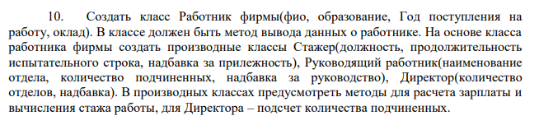

Листинг программы
main.cpp
#include <iostream>
using namespace std;

#include "libs/lib.h"
#include <cmath>

// проверка ввода
#include "libs/simple_char.h"
#include "libs/input_validation.h"

#include "libs/time.h"

#include "Employee.h"
#include "Intern.h"
#include "Leading_worker.h"
#include "Director.h"

namespace global {
int count_count_subordinates = 0;
}

int main() {
// смена кодировки
system("chcp 65001");

//Employee test_employee((char*)"Столяров Никита Сергеевич", 2021);
//test_employee.show_info();

// Стажер
Intern intern((char*)"test1", 2013, 13000, (char*)"Тест1", 100, 1000);
intern.info();

draw_line();

// Руководящий работник
Leading_worker leading_worker((char*)"test2", 2020, 20000, (char*)"Завод", 10);
leading_worker.info();

draw_line();

// Директор
Director director((char*)"test3", 2002, 30000, 2, 100);
director.info();

return 0;
}
Intern.h

#include <iostream>
using namespace std;

// Стажер
class Intern: public Employee {
public:
Intern(char* full_name, int Year_of_admission, double Salary, char* Job_title, int Duration, double Diligence_bonus);
void info();
double calculate_money();

protected:
char* job_title; // Должность
int duration; // Продолжительность испытательного строка
double diligence_bonus; // Надбавка за прилежность
};

Intern::Intern(char* full_name, int Year_of_admission, double Salary, char* Job_title, int Duration, double Diligence_bonus) :Employee(full_name, Year_of_admission, Salary) {
job_title = Job_title;
duration = Duration;
diligence_bonus = Diligence_bonus;
}

void Intern::info() {
cout << "Стажер" << endl;
show_info();
printf("Должность: %s\n", job_title);
cout << "Продолжительность испытательного строка: " << duration << " дней" << endl;
cout << "Надбавка за прилежность: " << diligence_bonus << " руб" << endl;
printf("Саммарное зп: %.2lf руб\n", calculate_money());
}

double Intern::calculate_money() {
return calculate_salary() + diligence_bonus;
}

Employee.h

#include <iostream>
using namespace std;

namespace global {
extern int count_count_subordinates;
}

class Employee {
public:
Employee(char* full_name, int Year_of_admission, double Salary);

void show_info();
double calculate_salary();
int get_experience();

protected:
char* full_name; // ФИО
int year_of_admission; // Год поступления на работу
double salary; // Оклад

};

// конструктор
Employee::Employee(char* Full_name, int Year_of_admission, double Salary) {
full_name = Full_name;
year_of_admission = Year_of_admission;
salary = Salary;

//if (director) count_subordinates++;
}

// вывод информации
void Employee::show_info() {
//cout << "ФИО: " << full_name << end;
printf("ФИО: %s\n", full_name);
cout << "Год поступления на работу: " << year_of_admission << endl;
cout << "Оклад: " << salary << " руб" << endl;
cout << "Стаж работы: " << get_experience() << " лет" << endl;
}

int Employee::get_experience() {
return (get_now_year() - year_of_admission);
}

// рассчёт зарплаты
double Employee::calculate_salary() {
return (get_experience() * 12) * salary;
}

Director.h

#include <iostream>
using namespace std;

namespace global {
extern int count_count_subordinates;
}

// Директор
class Director: public Employee {
public:
Director(char* full_name, int Year_of_admission, double Salary, int Amoun_departments, int Allowance);

void info();
double calculate_money();
int get_count_subordinates();

protected:
int amoun_departments; // количество отделов
int allowance; // надбавка
};

Director::Director(char* full_name, int Year_of_admission, double Salary, int Amoun_departments, int Allowance) :Employee(full_name, Year_of_admission, Salary) {
amoun_departments = Amoun_departments;
allowance = Allowance;
}

void Director::info() {
cout << "Директор" << endl;
show_info();
cout << "Количество отделов: " << amoun_departments << endl;
cout << "Надбавка: " << allowance << " руб"<< endl;
printf("Саммарное зп: %.2lf руб\n", calculate_money());
cout << "Количество подчинённых: " << get_count_subordinates() << endl;
}

int Director::get_count_subordinates() {
return global::count_count_subordinates;
}

double Director::calculate_money() {
return calculate_salary();
}

Leading_worker.h

#include <iostream>
using namespace std;

namespace global {
extern int count_count_subordinates;
}

// Руководящий работник
class Leading_worker: public Employee {
public:
Leading_worker(char* full_name, int Year_of_admission, double Salary, char* Name_department, int Count_subordinates);

void info();
double calculate_money();

protected:
char* name_department; // наименование отдела
int count_subordinates; // количество подчиненных
};

Leading_worker::Leading_worker(char* full_name, int Year_of_admission, double Salary, char* Name_department, int Count_subordinates) :Employee(full_name, Year_of_admission, Salary) {
name_department = Name_department;
count_subordinates = Count_subordinates;

global::count_count_subordinates += Count_subordinates;
}

void Leading_worker::info() {
cout << "Руководящий работник" << endl;
show_info();
printf("Наименование отдела: %s\n", name_department);
cout << "Количество подчиненных: " << count_subordinates << endl;
printf("Саммарное зп: %.2lf руб\n", calculate_money());
}

double Leading_worker::calculate_money() {
return calculate_salary();
}

Скриншоты

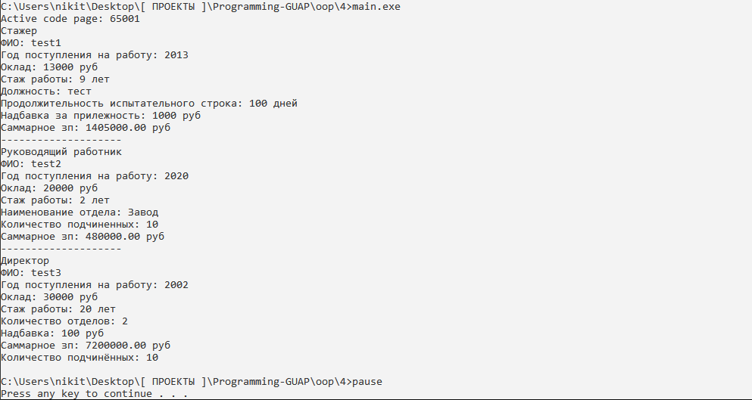
Вывод
Мы изучили механизм создания нового класса на основе уже существующего и варианты доступа к элементам базового класса из производного.

